部编版八年级道德与法治（下册）自我诊断试卷及答案
第二次阶段性自我诊断
诊断范围：包括第一单元、第二单元、第三单元、第四单元
（分值：100分 时间：60分钟）
一、单项选择题（每小题3分，共36分）
1.黄大年同志秉持科技报国理想，把为祖国富强、民族振兴、人民幸福贡献力量作为毕生追求；“全国优秀县委书记”廖俊波心系群众、忘我工作、无私奉献、因公殉职；时代楷模钟扬援藏16年，在青藏高原为国家种质库收集了数千万颗植物种子。这些优秀共产党员用自己的实际行动
①维护了最广大人民的根本利益 ②体现了共产党员的先锋模范作用
③推动着党的指导思想与时俱进 ④促进了发展成果由全体人民共享
A.①② B.①④ C.②③ D.③④
2.宪法与国家前途、人民命运息息相关。维护宪法权威，就是维护党和人民共同意志的权
威。捍卫宪法尊严，就是捍卫党和人民共同意志的尊严。我们要
①深刻理解并且认同宪法的价值 ②自觉抵制损害宪法尊严的行为
③积极行使修订宪法的重要职权 ④坚持以宪法为根本的活动准则
A.①②③ B.①②④ C.①③④ D.②③④
3.在学习了“公民基本权利与基本义务”内容3.在学习了“公民基本权利与基本义务”内容后，同学们试着对以下事例进行分析，下列认识正确的是
序号 | 事例 | 分析
① | 某男子因朋友长期欠债不还，将朋友扣押，声称不还钱就不让走 | 欠债还钱，天经地义，不还钱就可以限制他的人身自由
② | 小明的爸爸通过个人所得税App完成2020年综合所得年度汇算后，及时补缴税款人民币162.86元 | 小明的爸爸履行了依法纳税的基本
③ | 新疆军区边防战士顶着八级大风在中国与哈萨克斯坦交界处的阿拉山口地区站岗放哨 | 边防战士履行了依法服兵役、维护国家安全的基本义务
④ | 张某将车辆停在路边，因违章停车被交警开出罚单 | 张某的财产权受到了侵犯
A.①③ B.②④ C.①④ D.②③
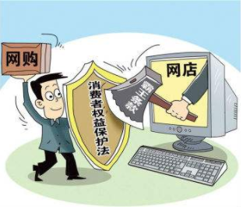
4.下面的漫画给我们的启示是分析
①有法律保护就可以肆意行使权利
②市场经济是平等的法治经济
③要增强依法维护权利的意识
④诉讼是快速、简便解决争议的方式
A.①② B.①④
C.②③ D.③④
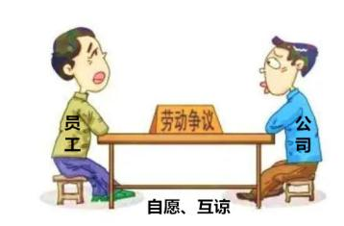
5.下图揭示的解决劳动争议的途径和方式是
A.行政调解
B.根据双方达成的仲裁协议提请仲裁机构仲裁
C.向人民法院提起诉讼
D.协商解决
6.2020年2月14日，国务院应对新型冠状病毒感染肺炎疫情联防联控机制，就加大对受疫情影响企业特别是小微企业金融支持力度情况召开新闻发布会。银保监会将推动银行普惠型小微企业贷款综合融资成本，在前两年降低的基础上力争再降低0.5个百分点以上。此举
①体现了我国鼓励、支持、引导非公有制经济发展
②将会为小微企业提供资金支持，促进其发展
③将会进一步阻碍公有制经济的持续健康发展
④将会更进一步巩固非公有制经济的主导地位
A.①② B.①④ C.②③ D.③④
7.2021年3月11日，十三届全国人大四次会议在圆满完成各项议程后在北京闭幕。会议批准政府工作报告、“十四五”规划和2035年远景目标纲要、全国人大常委会工作报告等，通过关于修改全国人大组织法的决定、关于修改全国人大议事规则的决定等。这表明
①全国人大代表享有立法权
②全国人民代表大会是最高国家权力机关
③人民代表大会制度是我国的根本政治制度
④全国人大对国务院、最高人民法院、最高人民检察院负责
A.①④ B.②③ C.①③ D.②④
8.2021年3月4日，全国政协十三届四次会议在北京开幕，2100多名全国政协委员紧紧围绕中共中央决策部署，聚焦“十四五”规划纲要制定和实施，扎实履职尽责、积极建言资政、广泛凝聚共识。这表明
A.人民政协是我国的权力机关 B.人民政协履行参政议政的职能
C.人民政协直接管理国家事务 D.人民政协的主题是合作和团结
9.下列现象是童童同学在网上浏览时看到的，据此童童产生如下理解，其中正确的一项是
 | 现象 | 理解
① | 贵州煤矿事故多发频发，国务院约谈贵州省人民政府 | 国务院是最高行政机关
② | 习近平会见联合国秘书长古特雷斯 | 国家主席行使外事权
③ | 公安部：部署开展野生动物犯罪活动专项打击行动 | 公安部属于国家检察机关
④ | 国家司法机关依法从严惩治疫情防护用品犯罪 | 中国司法机关地位最高、权力最大
A.①④ B.②③ C.③④ D.①②
10.在国家机构及其职权的学习中，同学们展开了积极的讨论。下列观点正确的有
①小丽：政府是我国的行政机关，是国家权力机关的执行机关
②小月：人民法院的职能是拥有立法权和审判权
③小海：人民代表大会是我国的最高权力机关
④小武：监察委员会由国家权力机关产生，对它负责，受它监督
A.①② B.②③ C.③④ D.①④
11.老人、儿童、孕妇、残疾人在乘坐公共交通工具时应获得优先权并得到特殊关照。这体现了
A.同等情况同等对待 B.老人、儿童、孕妇、残疾人等享有特权
C.世上没有真正的平等 D.不同情况差别对待
12.2020年3月13日，财政部会同国务院扶贫办联合印发《关于做好2020年财政专项扶贫资金、贫困县涉农资金整合试点及资产收益扶贫等工作的通知》，严格落实“摘帽不摘责任、摘帽不摘政策、摘帽不摘帮扶、摘帽不摘监管”的要求，进一步强化资金管理和优化政策举措。这一要求
A.是增加农民收入的关键之举 B.是坚持公平维护正义的表现
C.是实现自由平等公平的保证 D.体现了国家的权力属于公民
二、非选择题（64分）
【遵守社会规则 维护权利与义务】
13.（10分）观察下列漫画，回答问题。
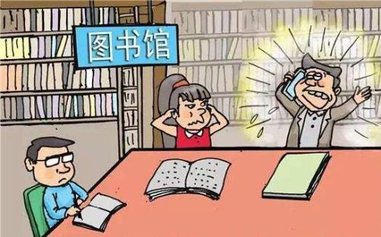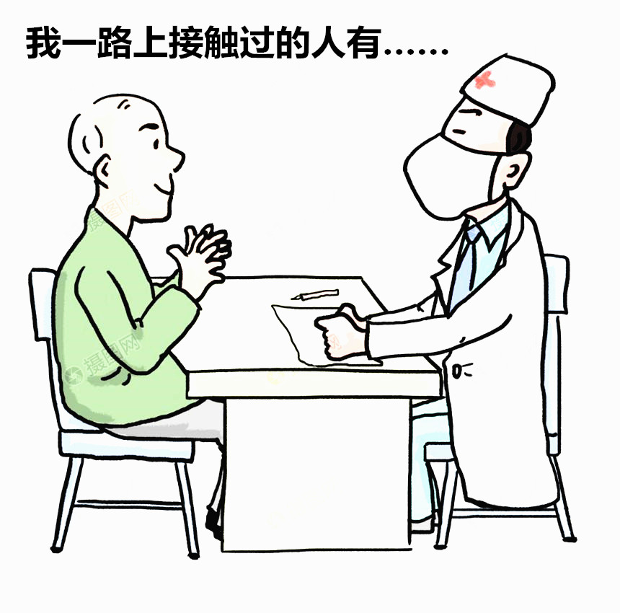
漫画一 我的权利 漫画二 我的义务
（1）请你根据漫画完成本题两小问。
A.漫画一中打电话的男子没有认识到 。（2分）
B.漫画二中的男子履行的基本义务是 。（2分）
（2）从一味强调“我的权利”到自觉履行“我的义务”，这是公民规则意识不断增强的表现。请你谈谈遵守规则的社会意义。（6分）

【点赞县长带货 助力经济发展】
14.（8分）材料一：一提起“中国速度”，很多人马上就会想到中国近年来高速铁路的发展
速度，2020年11月，中国中车集团宣布启动时速600千米高速磁浮铁路项目研发，将于2020年交付首台样车，并在山东建成一条高速磁浮试验铁路。在中国稳居高铁第一大国的同时，“磁浮时代”也悄然而至。这是中央企业中车集团在技术上的又一重大突破。中国动车已经成为我们的又一张“国家名片”。
材料二：地摊经济火了！为保民生促发展，“地摊经济”重新进入人们的视野。全国多地因地制宜出台相关政策，释放地摊经济活力，让城市更有烟火气。
材料三：2020年5月，湖北省“县长带你买好货”网络直播活动如火如茶。各地县长“花式”带货，帮助农副产品畅通销路，助力农民增收，为民服务，促进县域经济发展。
（1）材料一中的中车集团和材料二中的地摊经济分别属于什么经济形式?在我国为什么要允许它们同时存在?（4分）

（2）请运用所学知识为“县长带货”点赞。（4分）

【情境探究 学以致用】
15.（12分）以下是八年级学生小君在日常生活中遇到的不同情境，请你根据所学知识进行探究。
情境一：一天，小君在上学的路上发现两个社会青年在向本校的一个学生强行要钱。
（1）小君的正确做法是： 。（2分）
（2）理由： 。（2分）
情境二：两个七年级同学得知这起社会青年勒索学生钱财的事，认为受害同学应该运用法律武器维护合法权益；但不清楚应该到哪个国家机关起诉，于是询问小君。
（1）小君会告诉他们受害人应该到提起 诉讼。（2分）
（2）理由： 。（2分）
情境三：期末复习在即，小君经过一段时间的辛苦学习想放松一下，于是打开音响大声高歌，此时邻居来敲门要求其调低音量。
（1）小君的正确做法是： 。（2分）
（2）理由： 。（2分）

【共同抗击疫情 做守法公民】
16.（16分）2020年伊始，新冠肺炎疫情迅速波及全国并在全球蔓延，对居民生活、经济社会发展造成了巨大冲击。疫情给人们带来了很多思考，疫情防控中的一些人和事是宝贵的教育资源。
材料一：面对疫情，全国人大常委会修改和健全国家公共卫生应急管理体系等相关法律；人民政协为疫情防控积极建言献策；各民族、各社区开展联防联控，守严守牢安全防线……彰显了中国特色社会主义制度的显著优势。
材料二：李某某在新冠肺炎疫情期间，隐瞒武汉旅行史，多次乘坐公共交通工具，出入公共场所，致55名密切接触者被隔离，引发严重传播风险，危害公共卫生安全，损害社会公共利益。2020年3月6日，上海市金山区人民检察院对李某某提起公诉。3月16日，上海市金山区人民法院一审以妨害传染病防治罪判处李某某有期徒刑一年三个月，缓刑一年六个月。
（1）材料一表明我国通过哪些政治制度来保证疫情防控阻击战取得重大战略成果。（4分）

（2）材料一体现了全国人大及其常委会的什么职权？除此之外，全国人大还有哪些职权?（4分）

（3）材料二中的人民检察院和人民法院分别是什么国家机关?（4分）

（4）请运用法治与自由的关系的相关知识，分析材料二给我们的启示。（4分）

【关心祖国发展 建设美好未来】
17.（18分）学习了《维护公平正义》一课后，某校八年级正在开展探究性学习活动，请你
参与其中，完成相关任务。习近平总书记指出：“要把促进社会公平正义、增进人民福祉作为一面镜子，审视我们各方面体制机制和政策规定，哪里有不符合促进社会公平正义的问题，哪里就需要改革。”真正让全体人民群众感受到实实在在的社会公平正义。
（1）为什么要真正让全体人民群众感受到实实在在的社会公平正义？（4分）

党的十八大以来，公务员考录的制度体系建设持续深化。从体检、面试、录用考察等各个方面中央主管部门陆续修订或出台了多个规定规章文件，一个覆盖公务员考试录用全过程全链条的制度体系网正在逐步形成。
（2）建设公务员考录的制度体系说明公平的内涵有哪些?（4分）

检察官彭某在提审一起命案时发现案情疑点重重，果断提出3个“不足信”。随后，检察院迅速启动了引导侦查机制，公安机关重新对重要涉案证据进行排查，杜绝了一起冤假错案的发生。这是政论专题片《法治中国》讲述的一个真实故事，堪称现代版的“刀下留人”。
（3）上述材料说明司法机关应怎样维护正义?（4分）

公平正义，是需要全社会共同来维护和创造的，政府要带头示范，我们每个人也责无旁贷。
（4）维护社会公平正义，我们中学生应该如何做？（6分）

参考答案
1.A【解析】黄大年、廖俊波、钟扬等优秀共产党员先进事迹充分表明，他们用自己的实际行动维护了最广大人民的根本利益，充分体现了共产党员的先锋模范作用，①②正确；③④在材料中未体现，排除。
2.B【解析】宪法与我们每个人息息相关，我们的一生都离不开宪法的保护。我们要认真学习宪法，深刻理解并且认同宪法的价值；要以宪法为根本活动准则，树立宪法意识，接受宪法约束；自觉抵制损害宪法尊严的行为，勇于并善于同违反宪法的行为作斗争等，①②④正确；修正宪法的全国人大的职权，③错误。
3.D【解析】本题考查对公民基本权利和基本义务的认识。分析题干中各个题肢可知，①某男子因债务扣押他人，这是错误的，维权要采取合法手段，不能非法限制他人的人身自由，分析错误，排除；②小明的爸爸补缴税款，这是履行依法纳税基本义务的表现，分析正确，符合题意；③边防战士在边境站岗，这是依法履行服兵役、维护国家安全基本义务的表现，分析正确，符合题意；④张某违章被罚，这是违法行为应该承担的后果，其财产权并没有受到侵犯，分析错误，排除。
4.C【解析】本题通过漫画的形式，意在向我们说明消费者要学会依法维权。仔细观察漫画内容，市场经济也讲究法治，我们应该增强依法维权的意识，学会依法维权，②③说法正确；①的说法存在着明显的错误；协商是一种快速、简便的维权方式，④说法错误。
5.D【解析】本题考查解决争议的途径和方式的相关知识。行政调解没有体现，A错误。仲裁机构没有体现，B错误。人民法院没有体现，C错误。漫画中公司和员工以自愿、互谅原则进行劳动争议的协商，属于协商解决，D正确。
6.A【解析】本题旨在考查学生对非公有制经济的认识，分析题干可知，①②观点正确；鼓励、支持、引导非公有制经济发展，将会进一步推动我国经济的持续健康发展，不会起阻碍作用，③观点错误；国有经济在国民经济中居于主导地位，④观点错误。
7.B【解析】全国人大审批相关报告，这体现了全国人大依法享有监督权；表决通过了相关决定，体现了全国人大具有决定权；材料综合说明了全国人大是我国的最高国家权力机关，体现了人民代表大会制度是我国的根本政治制度，②③说法正确，①说法错误；材料体现了国务院、最高人民法院、最高人民检察院对全国人大负责，④说法错误。
8.B【解析】中国人民政治协商会议（简称人民政协）是中国人民爱国统一战线组织，围绕团结和民主两大主题，履行政治协商、民主监督和参政议政的职能。题文中，政协委员建言献策，这是在履行参政议政的职能，B说法正确，D说法错误；人民代表大会是我国的权力机关，A说法错误；C的说法存在着明显的错误。
9.D【解析】本题考查有关我国国家机构的相关知识。贵州煤矿事故多发频发，国务院约谈贵州省人民政府，可见国务院是最高行政机关；国家主席习近平会见联合国秘书长古特雷斯，可见国家主席行使外事权。①②表述正确。公安部部署开展野生动物犯罪活动专项打击行动，可见，公安部依法行使权力，严厉打击违法犯罪行为，但是公安部不属于国家检察机关，公安部是国务院主管全国公安工作的职能部门。国家司法机关依法从严惩治疫情防护用品
犯罪，可见，司法机关依法行使职权，但是司法机关不是地位最高、权力最大的机关，全国人民代表大会在国家机构中居于主导地位，地位最高，权力最大。
10.D【解析】政府是我国的行政机关，行政机关是依据宪法设立的，是国家权力机关的执行机关，①观点正确；人民法院的职能是拥有审判权，全国人大及其常委会行使国家立法权，②观点错误；全国人民代表大会是我国的最高权力机关，③观点错误；监察委员会是国家的监察机关，由国家权力机关产生，对它负责，受它监督，④观点正确。所以本题选D。
11.D【解析】本题主要考查学生对平等含义的认识和理解。平等是人类的崇高理想，是社会发展的永恒主题。在法律意义上，平等具有两层含义：一是同等情况同等对待，比如男女同工同酬、一次选举一人一票等；二是不同情况差别对待，比如老人、儿童、孕妇、残疾人在乘坐公共交通工具时应获得优先权和得到特殊关照。D符合题意；A观点正确，但与题干无关，不符合题意；B、C观点错误，排除。
11.D【解析】本题主要考查学生对平等含义的认识和理解。平等是人类的崇高理想，是社会发展的永恒主题。在法律意义上，平等具有两层含义：一是同等情况同等对待，比如男女同工同酬、一次选举一人一票等；二是不同情况差别对待，比如老人、儿童、孕妇、残疾人在乘坐公共交通工具时应获得优先权和得到特殊关照。D符合题意；A观点正确，但与题干无关，不符合题意；B、C观点错误，排除。
12.B【解析】本题考查维护社会公平正义。题文材料表明国务院的扶贫政策有利于实现共同富裕，有利于维护公平正义，B符合题意；A错误，错在“关键之举”的表述；C错误，法治才是实现自由平等公平的保证；D错误，国家权力属于人民。
13.（1）A.公民权利与义务相统一（或公民在行使自由和权利时，不得损害其他公民的合法的权利和自由）B.遵守宪法和法律（或遵守公共秩序）（4分）
（2）有利于维护公共安全，促进疫情有序防控，推进社会公平正义，维护社会和谐稳定等。（6分）
【解析】（1）A.分析漫画一可知，漫画中的男子在图书馆大声打电话，这是错误的，会侵犯他人的合法权益，没有认识到公民权利与义务相统一。B.分析漫画二可知，漫画中的男子在疫情期间向医生汇报和自己接触过的人，这有利于保障公共安全，这是履行遵守宪法和法律的义务。
（2）题干要求分析遵守规则的社会意义，根据所学，可从有利于维护公共安全、促进疫情有序防控、推进社会公平正义、维护社会和谐稳定等方面

14.（1）国有经济、个体经济。我国的社会主义性质决定了必须以公有制经济为主体；我国处于社会主义初级阶段，生产力水平低且发展不平衡，与之相适应必须允许多种所有制经济共同发展。（4分）
（2）为人民服务是政府的宗旨；行政机关必须全心全意为人民服务，努力建设人民满意的服务型政府；政府要勇于负责，敢于担当；有利于社会经济发展，提高人民生活水平，全面建成小康社会等。（4分）
【解析】（1）本题考查我国的基本经济制度。中央企业中车集团生产资料属于国家所有，是国有经济。地摊经济生产资料归个人所有，是个体经济。依据教材知识，我国处于社会主义初级阶段，生产力水平低且发展不平衡，与之相适应，必须允许多种所有制经济共同发展。
（2）本题考查学生运用知识分析问题的能力。依据所学知识，从政府的宗旨、实现共同富裕、满足人民日益增长的美好生活的需要、提高人民生活水平、全面建成小康社会等方面回答即可。
15.情境一：（1）及时报警或向路人求助。（2分）
（2）面对非正义行为，青少年既要敢于斗争，又要讲究策略。（2分）
情境二：（1）人民法院（法院）（2分）
（2）人民法院是国家的审判机关。（2分）
情境三：（1）及时调低音量。（2分）
（2）公民在行使权利和自由时不得损害国家的、社会的、集体的利益和其他公民的合法的自由和权利。（2分）
【解析】情境一：此问旨在考查学生对正义行为的认识，题文中两个社会青年向学生索要财物的做法是违法的。正确的做法是及时报警或向路人求助。理由从面对非正义行为，青少年既要敢于斗争，又要讲究策略回答即可。
情境二：此问旨在考查学生对依法维权的认识，根据所学，当我们的合法权益受到非法侵害时，可以向人民法院提起诉讼，依法维权。小君应该告诉受害者向人民法院起诉。理由是人民法院是国家审判机关。
情境三：此问旨在考查学生对正确行使权利的认识，根据所学，公民在行使权利时不得损害国家的、社会的、集体的利益和其他公民的合法的自由和权利。题文中小君有唱歌的权利，但是音量太高，影响了他人的休息，没有正确行使权利。正确的做法是调低音量。理由从公民在行使权利和自由时不得损害国家的、社会的、集体的利益和其他公民合法的自由和权利回答即可。
16.（1）人民代表大会制度、中国共产党领导的多党合作和政治协商制度、民族区域自治制度、基层群众自治制度。（4分）
（2）立法权；决定权、任免权、监督权。（4分）
（3）人民检察院是国家的法律监督机关，人民法院是国家的审判机关。（4分）
（4）①法治与自由是相互联系，不可分割的。②法治标定了自由的界限。③法治是自由的保障。④李某某的案例告诉我们，公民应该在法律允许的范围内行使自由和权利。（4分）
【解析】（1）本题考查我国通过哪些政治制度来保证疫情防控阻击战取得重大战略成果。依据所学知识分析材料，从“全国人大常委会修改和健全国家公共卫生应急管理体系等相关法律”看出是人民代表大会制度，从“人民政协为疫情防控积极建言献策”看出是中国共产党领导的多党合作和政治协商制度，从“各民族、各社区开展联防联控”看出是民族区域自治制度、基层群众自治制度。
（2）本题考查全国人大的职权。依据教材知识，全国人大拥有立法权、决定权、任免权、监督权。材料献策”看出是中国共产党领导的多党合作和政治协商制度，从“各民族、各社区开展联防联控”看出是民族区域自治制度、基层群众自治制度。
（2）本题考查全国人大的职权。依据教材知识，全国人大拥有立法权、决定权、任免权、监督权。材料中的“全国人大常委会修改和健全国家公共卫生应急管理体系等相关法律”可以看出作为权力机关在行使立法权。据此回答即可。
（3）本题考查人民检察院和人民法院的性质。依据教材知识，人民检察院是国家的法律监督机关，人民法院是国家的审判机关。二者都属于我国的司法机关。
（4）本题考查法治与自由的关系。依据教材知识，首先从法治与自由的关系角度来回答，即法治与自由是相互联系、不可分割的；法治标定了自由的界限；法治是自由的保障。再结合材料说明李某某的案例告诉我们公民应该在法律允许的范围内行使自由和权利。据此回答即可。
17.（1）①公平是个人生存和发展的重要保障；②公平是社会稳定和进步的重要基础；③正义是社会制度的重要价值；④正义是社会和谐的基本条件。（4分）
（2）公平包括权利公平、规则公平、机会公平等。（4分）
（3）必须坚持以事实为依据，以法律为准绳，严格遵循诉讼程序，平等对待当事人，确保司法过程和结果合法、公正。（4分）
（4）①面对利益冲突，我们要站在公平的立场，学会担当，以公平之心为人处世；遇到不公平的行为时，我们要坚守原则立场，敢于对不公平说“不”，采用合理合法的方式和手段，谋求最大限度的公平，努力营造一个公平的环境。②要做有正义感的人，以实际行动建构正义的大厦。面对非正义行为，一方面要敢于斗争，相信正义必定战胜邪恶；另一方面要讲究策略，做到见义“智”为。（6分）
【解析】（1）本题考查公平正义的价值，主要考查学生对教材知识的识记和理解能力。结合教材知识，可以从公平对个人生存和发展、社会稳定和进步的价值，正义对社会制度、社会和谐的价值等方面来回答。
（2）本题考查公平的内涵，主要考查学生对教材知识的识记能力。依据教材知识可知，公平有着丰富的内涵，包括权利公平、规则公平、机会公平等。
（3）本题考查司法维护正义，主要考查学生对教材知识的识记和理解能力。结合教材知识，可以从严格遵循诉讼程序，确保司法过程和结果合法、公正等方面来回答。
（4）本题考查个人维护公平正义，主要考查学生对教材知识的识记和理解能力。结合教材知识，可以从以公平之心为人处世、坚守原则立场；面对非正义行为，既要敢于斗争，又要讲究策略等方面来回答。

